第十一讲 小数的加法和减法
【课堂讲练】
1. 8.9＋3.6＋6.4＋1.1 29.76－(13.76＋10﹚ 11.28＋13.25＋23.75

6.3＋10.5＋0.7 50.5－6.64－3.36 9.15－(1.15－0.98﹚

2.一根3.7米长的竹竿竖直插入水池中，竹竿插入池底泥中的部分是0.4米，露出水面的部分是0.8米，池水深多少米？

3.小马虎的两道题：
⑴计算a－42.8＋6.4时，错算成a－42.8＋64。这样算得的结果与正确结果比，有什么变化？

⑵计算1.98加一个一位小数时，由于错误地把数的末尾对齐，结果得到3.24。正确的得数应当是多少？

4.妈妈买了一桶蜂蜜，连桶共重4.5千克，用去一般蜂蜜后连桶重2.5千克，这桶蜂蜜原来有多重？桶有多重？

【课堂作业】
- 用小数计算。
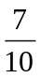＋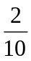 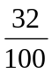＋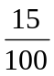 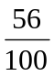＋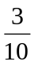

＋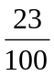 － 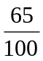－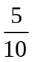

- 用小数计算。
16元8角＋7元5角2分 3千米600米＋2千米40米 46元5角－3元8角

2千克60克－800克 2米5分米＋5米7厘米 5吨70千克－1吨500千克

- 小贝六岁生日时身高1.13米，八岁生日比原来长高了21厘米，到十岁生日时又长高了19厘米。小贝十岁生日时是多高？

- 学校食堂买来150千克面粉，第一天用去18.5千克，第二天用去31.5千克。还剩多少千克？（两种方法解答）

【课外作业】
- 计算下面各题。
3.8＋7.5＋2.5 7.2＋5.9＋2.8 4.5＋27＋5.5 126.5－78－6.5

- 2元6角5分＋4元6角8分 10米7分米＋8米8厘米

8吨650千克－3吨800千克 12千克85克－3千克500克

- 小美去买水果，小美买桃子用去8.58元，买苹果比买桃子多用去5角8分钱，小美买苹果用去多少钱？买苹果和桃子一共用了多少元？

- 小李在计算小数减法时，将减0.14看作加上0.14，结果得1，正确的结果是多少？

- 列式计算：
①23.5与10.8的和是多少？ ②比60.23少6.5的数是多少？

- 小芳有50元钱，买了一个文具盒16.4元和一盒水彩笔18.6元，还剩多少钱？

- 小明和哥哥比身高吗，他站在一张高0,。35米的椅子上，这时比哥哥高0.15米，已知哥哥身高1.56米，小明身高多少米？

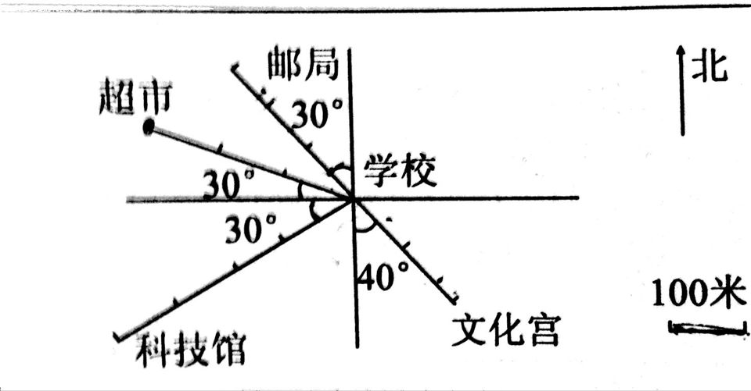
【巩固复习】
1.邮局在学校的（ ）偏（ ）（ ）方向上，距离（ ）米。
超市在学校的（ ）偏（ ）（ ）方向上，距离（ ）米。
科技馆在学校的（ ）偏（ ）（ ）方向上，距离（ ）米。
文化宫在学校的（ ）偏（ ）（ ）方向上，距离（ ）米。

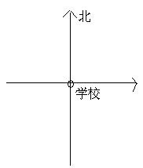
2.在下面的平面图上标出小红和小刚家的位置。
①小红家在学校的西偏南30 º方向上，距离学校800米。
②学校在小刚家的东偏北45 º方向上，距离学校1000米。（1厘米代表200米）

3. 245－59＋41 225÷5×3 1365＋135÷3 2020－800÷(25×4﹚

